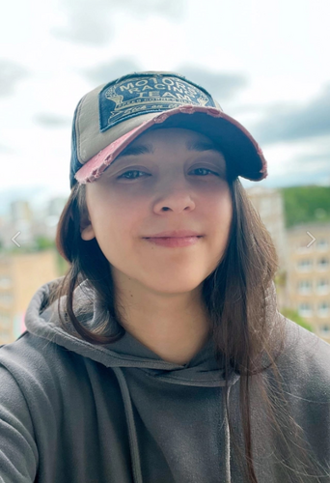 |  | Александрова Роза Эдуардовна  Женщина, 24 года, родилась 27 июня 1998  +7 (950) 8244543 — предпочитаемый способ связи  alexandrwa-roza@yandex.ru  Проживает: Ижевск  Гражданство: Россия, есть разрешение на работу: Россия  Готова к переезду, готова к командировкам
Желаемая должность и зарплата
Frontend-разработчик
Специализации:
— Программист, разработчик

Занятость: полная занятость
График работы: полный день
Желательное время в пути до работы: не имеет значения
Опыт работы —2 года 11 месяцев
Январь 2020 — настоящее время  2 года 11 месяцев |  | Индивидуальное предпринимательство / частная практика / фриланс  Frontend-разработчик  HTML CSS JS
Образование
Неоконченное высшее
2022 |  | GeekBrains  Frontend, Frontend developer
2021 |  | Удмуртский государственный университет, Ижевск
Электронные сертификаты
2022 |  | "JavaScript. Средний уровень"  Node.js  React  TypeScript  Английский язык. Upper-intermediate  Командная разработка по методологии Agile: SCRUM
2021 |  | "HTML&CSS. Сложный уровень"  "JavaScript. Начальный уровень"
Ключевые навыки
Знание языков |  | Русский — Родной  Английский — B2 — Средне-продвинутый
Навыки |  | HTML5 CSS CSS3 Верстка JavaScript C# Figma Bootstrap React.js HTML Ajax Git Redux

